面向大模型场景的 GPU 共享复用分析

及建议
文/ 王田媛 傅德基 陈元谋

据 Mate 研究显示，目前在线生产环境 GPU 利用率普遍低于30%。与 CPU 不同，影响 GPU 资源利用率的因素除资源配置外，还有时间维度的计算等待、周期性忙闲不均等因素。
一方面，训练过程中，GPU 需与CPU 高效协作，且受制于数据准备等待、计算-存储协作效率（如备份频次、存储 I/O 访问时延等）、网络传输性能等，存在间歇性触发的明显峰谷特征；另一方面，推理过程受用户访问量潮汐现象影响，易呈现白天利用率较高、夜晚计算资源空闲的周期性峰谷。
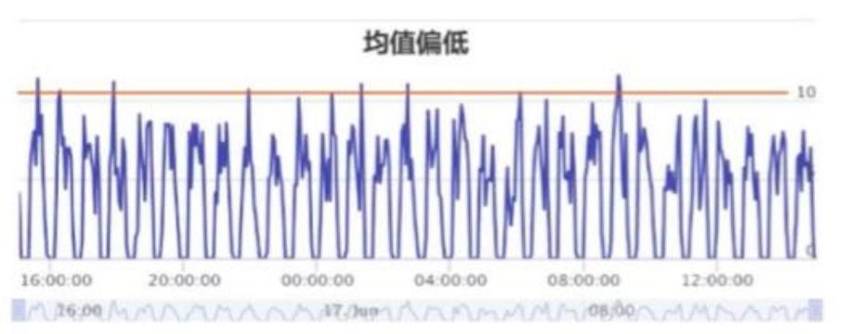
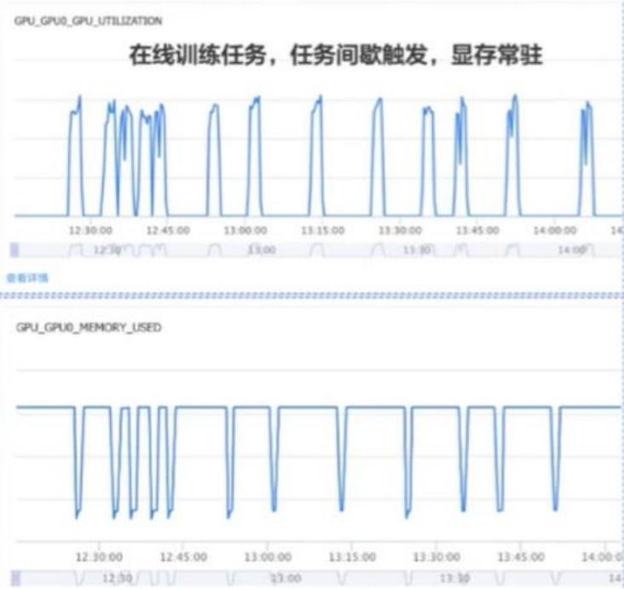

图 1 典型 GPU 利用率（百度训练和推理为例）

一、大模型的 GPU 共享分析

资源超配/共享的前提是存在时间、空间上的冗余及空闲。 GPU 通过虚拟化与任务调度可实现资源的隔离与共享，进而使资源得到充分利用，以达到提升资源利用率、降低成本的目的。我们认为，GPU 共享的将更多面向对算力规模要求不高的参数量百亿及以下大模型场景，如基于开源大模型基座（百亿及以下）

的微调和推理。

（一）训练阶段

1．以开源基座大模型为基础的微调模式
主要针对行业单一领域问题，借助本领域专业知识的灌输+微调训练模式。现有开源大模型参数量从 1B 到 175B，而参数百亿以内大模型结合特定领域的行业数据微调，性价比更高，对于显存、计算能力要求不高，主流采用单机 8 卡（A100）进行微调，但通过微调优化和量化稀疏等技术可将算力要求减少至单张A100 以内。借助 GPU 共享可实现 1~2 个大模型的资源隔离共享或 AI 计算与其他业务共享（如视频渲染），实现资源效率的最大化，降低建设及使用成本。以 ChatGLM（62 亿参数）微调为例，基于参数量化处理（如单精度 FP32 至整数的映射，损失部分准确度），最低 GPU 显存仅需约 7GB ，一张 40GBA100 GPU 卡可同时支持约 1~2 个大模型调优（考虑计算效率、计算-存储等待的损失）。

2．从零开始训练通用基座大模型模式（通常百亿以上参数）
以 AI 互联网企业为主，需要长时间、饱和式占用大规模算力，算力的混布将带来计算复杂性成倍增长（如涉及资源抢占、碎片化、大量中间状态断点保存备份（约为参数量的 4-8 倍），计算效率低，超分复用意义不大。以 GPT3（1750 亿参数）为例，完成一次训练需要约 1000 张 A100 GPU 集群不间断训练一个月。且在该训练模式下，GPU 资源被完全占用，需要高速、低时延低抖动的服务器网络保障数据传输的高效稳定。

（二）推理阶段

模型推理过程算力需求主要取决于模型参数量及用户访问量。ChatGLM-6B 最低需要 6GB 显存（A100 40GB 可满足多个推理）即可运行推理过程，可以利用 GPU 共享提升资源效益，但具体场景的算力需求也取决于用户访问量、业务时延、部署位

置等。
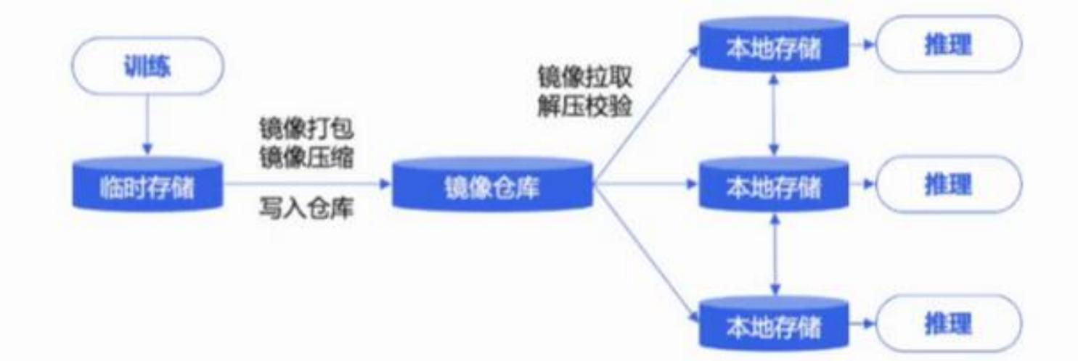

图 2 基于镜像分发的大模型推理（参考百度）

二、GPU 算力共享的主流方式

表 1 GPU 使用的主要方式

类型 | 物理独占 | 硬件虚拟化 | 软件虚拟化 | 多卡聚合 | 跨机池化 | 远程服务
实现方式 | 业务对服务器物理独占 | GPU 硬件虚拟化按固定  比例切分单个 GPU，提供多租户的  单卡固定比例共享 | GPU 的硬件与内核配合，支持算力按百分比切分，显存可按 MB 粒度任意划分 | 利用高速卡间互  联、专用SDK 和加速库实现  将多卡的GPU 聚合为一张  GPU 卡 | 通过 API 拦截，RDMA 高速网络和专  用的资源调  度服务实现  多机多卡的GPU 资源池化 | 将多个请求调度组合，以更大 Batch Size发送请求到  GPU，从而在指定的延迟目标内实现最大的吞吐量
典型服务 | 弹性裸金属 | 1/2、1/4 等固定比例的GPU 切分 | GPU 虚拟化和容器化共享 | GPU 资源池化 | API 拦截和GPU 资源池化 | TensorFlow Serving 和Triton
主要  适合  场景 | 开源基座大模型的微调模式 |  |  | 百亿以上参数大模型 |  | 推理模式
优势 | 独占全部性能 | 可实现安全隔离 | 算力与显存支持动态共享和动态扩展 | 近 100%线性加速 | 资源超分实  现多人共享有限 GPU 资源 | 动态共享使用GPU 资源
不足 | GPU 资源受业务忙  闲差异大 | GPU 的规格固定，不支  持资源动态调整 | 应用态安全性及资源隔离较弱，内核态可实现显存、计算隔离 | 性能受网络影响大 | 性能受网络影响大 | 仅支持推理服务

目前大模型对 GPU 使用主要包括以下 6 种形式，其中多卡

聚合、跨机池化成为目前大模型（百亿以上参数）的训练与微调的主要实现方式。
按大模型的参数量、训推的不同阶段，GPU 算力与显存可采用不同的共享模式，目前可简单将大模型分为单卡、单机多卡和多机多卡三种算力需求，在百亿以上参数大模型的训练阶段通常需要多机多卡，从 64 卡到千卡可对应不同参数量与数据语料规模，通常需要长时间饱和式使用 GPU 资源，一般采用物理独占和跨机聚合的形式，所以基本只能分时段提供共享。在大模型推理阶段，根据模型的参数与支持输入的 token 大小可评估其对显存的占用情况，若显存要求不超过单卡，则可采用硬件虚拟化、软件虚拟化、跨机池化、远程服务实现 GPU 资源共享。如果显存要求单机多卡，则推荐采用跨机池化和远程服务实现 GPU 资源共享。

三、发展建议

大模型初期发展将主要以训练和微调为主，推理为辅，建议百亿以上参数大模型优先采用 GPU 多卡聚合支撑大模型的训练需求。同时基于开源基座+微调大模型（参数百亿以下）的训练和推理，可采用硬件虚拟化、软件虚拟化实现 GPU 资源共享，并依据模型参数灵活选择超分比（如 6B 参数大模型，A100 最大可满足 5 路业务推理并发使用），提升资源效率。

1．合作+自研方式，探索 GPU 的跨机池化资源共享
加强与英伟达等厂商合作，试点 GPU 跨机池化的资源共享超分，以有限 GPU 资源为大模型提供服务。合作共建大规模 GPU集群，通过 RDMA 高性能网络构建、多机多卡算力聚合、多租户隔离与带宽动态调度等新技术自研，实现大算力资源的稳定供给。

2．加强分布式训练和推理优化，提供一站式大模型服务
加大分布式训练推理框架、调度算法等自研和深度优化， 持

续提高 GPU 集群的线性并行度和资源利用率。加快天翼云“云骁”算力平台和“诸葛”一站式 AI 平台的无缝对接，利用已有的 AI 模型库和可视化全流程开发平台，降低大模型的适配难度和使用门槛，提高 GPU 集群的使用率。

作者简介：中国电信股份有限公司研究院/战略发展研究所、云网运营技术研究所

王田媛 【17310133217】
硕士，主要从事云计算行业市场、技术架构及演进路径规划研究。

傅德基
硕士，长期从事云计算领域的先进架构芯片、下一代虚拟化、技术长期演进创新机制等研究。

陈元谋
硕士，主要从事 IP 网络、数据中心、云网等技术及行业研究。

